整式（二）练习题
一、单项选择题
1、用代数式表示“a的3倍与b的平方的差”，正确的是（ ）
A、（3a-b）²
B、3（a-b）²
C、（a-3b）²
D、3a-b²
2、当a=3，b=2时，a²+2ab+b²的值是（ ）
A、5
B、13
C、21
D、25
3、当x=1时，代数式px³+qx+1的值是2006，则当x=-1时，代数式px3+qx+1的值是（ ）
A、-2004
B、-2005
C、-2006
D、2006
4、一个多项式减去﹣2x－1等于6x²＋3x－9，则这个多项式是（ ）.
A、6x²－10
B、6x²＋x－10
C、6x²＋x＋9
D、﹣6x²－5x＋10
二、计算题
1、已知当x＝2008时，代数式（ax³＋bx）＋（3－bx³＋ax）的值为8，那么当x＝﹣2008时，这个代数式的值是多少？
2、5x²＋3x－2＋（﹣6x²－4x＋1）
3、3a－[5a－（2a－1）]
4、
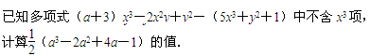
5、
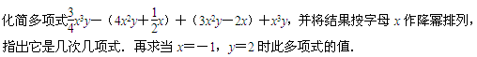
答案部分

一、单项选择题
1、
【正确答案】 D
【答案解析】
a的3倍与b的平方的差为3a-b²．本题考查列代数式，明确题中包含的运算关系，先求倍数，然后求平方，最后求差.
【该题针对“列代数式”知识点进行考核】
【答疑编号10145919】

2、
【正确答案】 D
【答案解析】
解：a²+2ab+b²=（a+b）²，当a=3，b=2时，原式=（3+2）²=25.
【该题针对“代数式运算”知识点进行考核】
【答疑编号10145918】

3、
【正确答案】 A
【答案解析】
解：当x=1时，代数式px³+qx+1=p+q+1=2006，即p+q=2005，
所以当x=-1时，代数式px³+qx+1=-p-q+1=-（p+q）+1=-2005+1=-2004．
小结：代数式中的字母表示的数没有明确告知，而是隐含在题设中，首先应从题设中获取代数式p+q的值，然后利用“整体代入法”求代数式的值．
【该题针对“代数式运算”知识点进行考核】
【答疑编号10145917】

4、
【正确答案】 B
【答案解析】
这个多项式＝6x²＋3x－9＋（﹣2x－1）＝6x²＋3x－9－2x－1＝6x²＋3x－2x－9－1＝6x²＋x－10
【该题针对“代数式运算”知识点进行考核】
【答疑编号10145916】

二、计算题
1、
【正确答案】
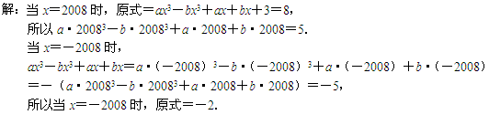
【答案解析】
【答疑编号10146925】

2、
【正确答案】 ﹣x²－x－1
【答案解析】
【答疑编号10146924】

3、
【正确答案】 －1
【答案解析】
【答疑编号10146923】

4、
【正确答案】 7/2
【答案解析】
因为多项式不含x3项，所以a＋3－5＝0，从而a＝2，代入欲求式＝7/2
【答疑编号10146922】

5、
【正确答案】
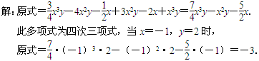
【答案解析】
【答疑编号10146921】

